Педагоги КГУ ОСШЛИ № 4 «Болашак»
№ | ФИО педагога/тех.персонала | Наименование организации, должность | Фото3*4 | Нагрузка и расписание | № приказа и дата назначения | Какую категорию имеет, приказ № дата присвоения, наличие сертификатов | Сведения о перевдижении по образовательным учреждениям (приказ об увольнении №, дата, куда был трудоустроен)
1 | Астафьева Ирина Петровна | КГУ ОСШЛИ №4 «Болашак», город Степногорск, учитель английского языка |  | 15 ч. | Приказ №111 ж/қ от 01.09.2023г | Без категории | д/с «Ромашка» воспитатель  с 21.08.81 по 22.08.83 приказ об увольнении №236 от 22.08.83г;  д/с «Солнышко» воспитатель  с 23.08.83 по 21.04.86 приказ об увольнении №165 от 21.04.86;  дет комбинат №2 воспитатель  с 12.05.86 по 01.03.88 приказ о переводе №105лс от 09.03.88;  д/с ясли №2 воспитатель  с 01.03.88 по 18.01.99 приказ об увольнении №4лс от 13.01.99;  СШ №6 учитель анг.языка  с 25.08.99 по 31.08.23 приказ об увольнении №81 от 31.08.23г;  ОСШЛИ №4 «Болашак» г. Степногорск учитель англ.языка
2 | Аханова Ляйля Талгатовна | КГУ ОСШЛИ №4 «Болашак», город Степногорск, заместитель руководителя по УР, учитель информатики |  | 8 ч. | Приказ №67 ж/қ от 01.09.20г | Педагог- иследователь | Акбулакская СШ  с 24.08.99 по 03.08.00 приказ об увольнении №47 от 03.08.00;  СТЛ №2 мастер  с 26.09.02 по 21.10.04 приказ об увольнении №500лс от 15.10.04;  ОШИОСД учитель информатики  с 04.10.04 по 01.09.05 приказ об увольнении №141лс от 26.08.05г;  СГК зам. рук кафедры экономики, права и информационных систем  с 29.08.05 по 20.08.15 приказ об увольнении №5лс от 20.08.15г;  ОШИОСД учитель информатики  с 01.09.15 по 10.07.17 приказ об увольнении №80лс от 10.07.17;  СТК»№2зам. директора по ВР  с 11.07.17 по 26.08.19 приказ об увольнении №362лс от 26.08.19г;  МШЛ №3 зам. директора по НМР  с 02.09.19 по 21.09.20 приказ об увольнении №138 от 21.09.20г;  ОСШЛИ№4 «Болашак»
3 | Бәкіржанқызы Мақпал | КГУ ОСШЛИ №4 «Болашак», город Степногорск, учитель химии | 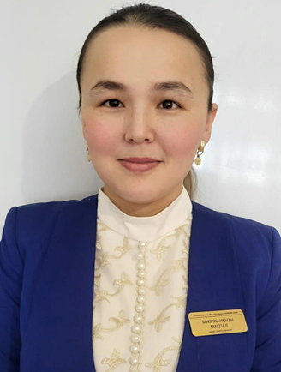 | 21 ч. | Приказ №107 ж/қ от 01.09.23г | Без категории | МШЛ№5 учитель химии  с 01.09.20 по 20.07.23 приказ №03-02/147 ж/қ от 20.07.23г;  ОСШЛИ №4 «Болашак»
4 | Губских Светлана Петровна | КГУ ОСШЛИ №4 «Болашак», город Степногорск, учитель химии |  | 15 ч. | Приказ №116лс от 01.09.09г | Педагог- исследователь | СШ№2 лаборант кабинета химии  с 10.11.93 по 01.09.95  приказ о переводе №50,п2 от 26.08.95;  СШ№2 учитель химии и биологии  С 01.09.95 по 27.08.05 прика об увольнении №28 от 27.08.05;  СЭТК преподаватель химии  с 28.08.05 по 28.08.08 приказ об увольнении №18 от 25.08.08;  ОСШЛИ №4 «Болашак» город Степногорск
5 | Гумарова Гальнур Нутфуловна | КГУ ОСШЛИ №4 «Болашак», город Степногорск,учитель математики | 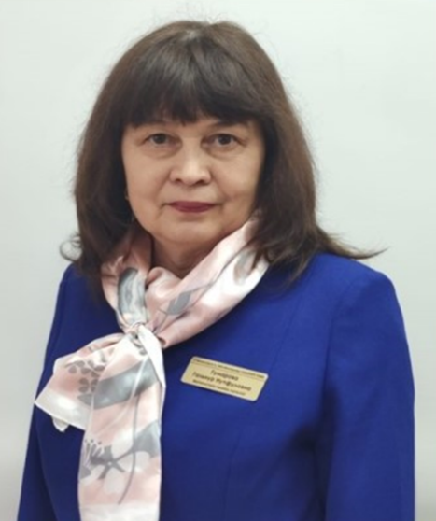 | 23 ч. | Приказ №76лс от 01.09.13г | Педагог- исследователь | ГПТУ-27 Степногорск преподаватель математики  с 20.08.81 по 26.08.13  приказ об увольнении №217лс от 26.08.13;  ОСШЛИ №4 «Болашак» город Степногорск
6 | Енке Ирина Альбертовна | КГУ ОСШЛИ №4 «Болашак», город Степногорск, учитель биологии |  | 21 ч. | Прказ №1лс от 28.08.06г | Педагог- исследователь | Каражарская СШ ст.пионервожатая  с 23.08.77 по 02.90.80  приказ о переводе №87 §11 от 2.09.80;  Каражарская СШ учитель химии  с 02.09.80 по 21.08.85  приказ об увольнении №74 от 20.08.85;  СПТУ-1 учитель химии  с 23.08.85 по 27.08.06 приказ об увольнении №163лс от 28.08.06;  ОСШЛИ №4 «Болашак»
7 | Енсебаева Умутжан Солтановна | КГУ ОСШЛИ №4 «Болашак», город Степногорск, учитель казахского языка и литературы | 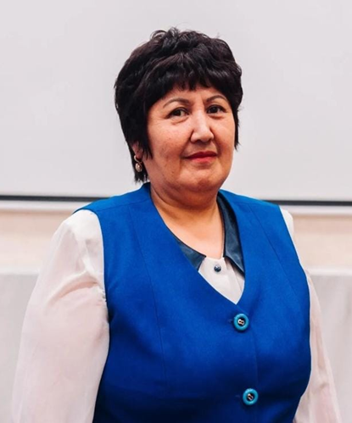 | 25 ч. | Приказ №83 ж/қ от 15.08.18г | Педагог- исследователь | ОШ «15- лет Казахстана» учитель географии и музыки  с 3.10.88 по 1.09.90  приказ о переводе учителем каз.языка приказ РООН №131 от 1.09.90;  ОШ «15 лет Казахстана» учитель каз.языка  с 1.09.90 по 28.07.03 приказ РОО №85§2 от 30.05.03;  ДО№1 Степногорск воспитатель  с 16.09.03 по 01.12.04  приказ об увольнении №308 от 01.012.04;  СШ №9 Степногорск учитель нач. классов  с 01.12.04 по 05.10.12  приказ №127лс от 05.10.12 о переводе учителем казахского языка и литературы;  СШ№9 учитель каз.языка и литературы  с 05.10.12 по 25.06.18 приказ об увольнении №100 ж/қ от 25.06.18;  ОСШЛИ №4 «Болашак»
8 | Жакишева Айман Тлеутсовна | КГУ ОСШЛИ №4 «Болашак», город Степногорск, зам. руководителя по ПО, учитель казахского языка и литературы |  | 8 ч. | Приказ №98лс от 01.09.18г | Педагог- исследователь | СШ с. Павловка зам. директора по ВР, учитель каз.языка и литературы  с 01.09.13 по 31.08.15 приказ об увольнении №242 от 31.08.15;  ШГ№6 Степногорск учитель каз.языка и литературы  с 01.09.15 по 06.12.17  приказ о переводе №226 от 06.12.17;  ШГ№6 Степногорск зам. директора по НМР  с 06.12.17 по 31.08.18;  ОСШЛИ №4 «Болашак»
9 | Зылгарина Гульмира Кайратовна | КГУ ОСШЛИ №4 «Болашак», город Степногорск, социальный педагог |  | 1 ставка социальный педагог  0,5 ставки- педагог- психолог  08.00-17.00 | Приказ №98 ж/қ от 14.08.23г | Без категории | СГК Степногорск преподаватель психологии  с 01.09.27 по 26.08.11 приказ № 81лс от 26.08.11;  ОСКШИ №3 Степногорск зам. директора по ВР  с 01.09.11 по 01.09.14 приказ № 73 от 29.08.14;  СШ№9 Степногорск педагог-психолог  с 05.01.15 по 14.08.23 приказ об увольнении №117 ж/қ от 14.08.23;  ОСШЛИ №4 «Болашак»
10 | Иманхан Сауле Мусаевна | КГУ ОСШЛИ №4 «Болашак», город Степногорск, учитель математики | 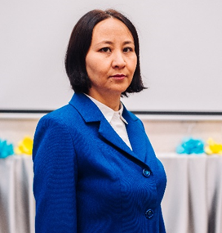 | д/о | Приказ №82лс от 26.08.17г | Педагог- исследователь | СШ п. Заводской учитель математики  с 01.09.16 по 31.08.17 приказ №56 от 22.08.17;  ОСШЛИ №4 «Болашак»
11 | Каиртай Мадина Оралкызы | КГУ ОСШЛИ №4 «Болашак», город Степногорск, учитель истории | 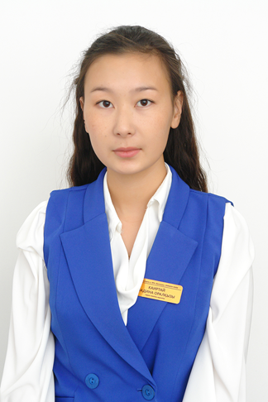 | 22 ч. | Приказ №195 от 01.09.22г | Без категории | п. Бестобе д/с «Асыл» помощник воспитателя  с 22.05.20 по 01.09.21 приказ об увольнении №36 от 01.09.21;  ОСШЛИ №4 «Болашак»
12 | Кусаинбекова Балумаржан Абилбековна | КГУ ОСШЛИ №4 «Болашак», город Степногорск, учитель физики | 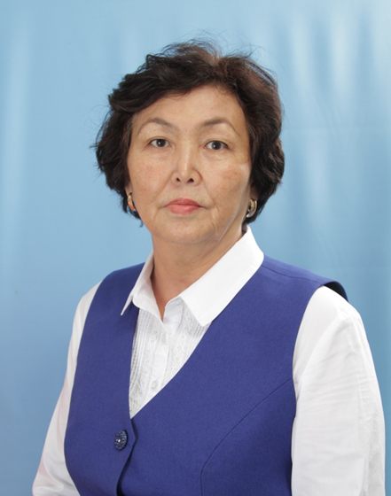 | 24 ч. | Приказ №94лс от 01.09.18г | Педагог- исследователь | СПТУ-154 Амангельда преподватель  с 10.08.80 по 03.05.82 приказ об увльнении №790 от 03.05.82;  Гагаринская СШ Валихановского р-н учитель физики  с 02.06.82 по 04.09.95 приказ об увольнении № 77 от 04.09.95г;  Аксу СШ учитель нач. классов  с 4.09.95 по 01.09.96 приказ о переводе №96-1 от 29.08.96;  Аксу СШ учитель каз.языка  с 01.09.96 по 01.03.97 перево Указом Президента РК от 28.02.97;  Аксу СШ учитель нач. классов  с 01.03.97 по 01.09.97 приказ о переводе № 1 от 1.09.97;  Аксу СШ учитель физики и каз.языка  с 01.09.97 по 01.09.18 приказ №72 от 01.09.18;  ОСШЛИ №4 «Болашак»
13 | Леонтьев Александр Фёдорович | КГУ ОСШЛИ №4 «Болашак», город Степногорск, учитель истории | 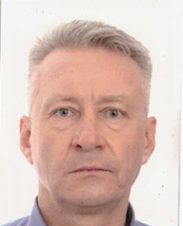 | 23 ч. | Приказ №110 ж/қ от 01.09.23г | Педагог- иследователь | г. Омск ОШ №65 учитель истории  с 28.08.98 по 25.08.99 приказ об увольнении №35 от 26.08.99;  г. Омск гимназия №9 учитель истории  с 01.09.99 по 30.12.00 приказ об увольнении №98 от 30.12.00;  Омский авиационный техникум преподаватель дисциплин цикла ОГСЭ  с 01.09.01 по 12.10.01 приказ об увольнении №141 от 2.10.01;  Омск гимназия №9 учитель истории  с 18.10.01 по 17.04.02 приказ об увольнении №17 от 17.04.02;  Омск СШО №86 учитель истории  с 28.10.02 по 31.08.03 приказ об увольнении №63 от 01.09.03;  Омск СОШ №109 учитель истории  с 25.09.03 по 31.10.03 приказ об увольнении 51/3 от 31.10.03;  Акколь АКРСШ №3 учитель истории  с 01.09.10 по 11.08.11 приказ об увольнении №119 от 18.08.11;  Степногорск СШ№8 учитель истории  с 01.09.11 по 27.08.13 приказ №23лс от 27.08.13;  Степногорск ШГ№6 учитель истории  с 27.08.13 по 31.08.23 приказ №71 от 23.08.23;  ОСШЛИ №4 «Болашак»
14 | Макарова Оксана Викентьевна | КГУ ОСШЛИ №4 «Болашак», город Степногорск, зам. руководителя по ВР, учитель глобальных компетенций | 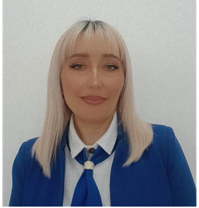 | 8 ч. | Приказ №32лс от 02.08.2006г | Педагог- исследователь | Степногорск ДО№4 воспитатель  с 01.09.01 по 01.08.06 приказ №5 от 01.08.06;  ОСШЛИ №4 «Болашак»
15 | Маулиева Самал Сапаргаликызы | КГУ ОСШЛИ №4 «Болашак», город Степногорск,учитель английского языка |  | 25 ч. | Приказ №106лс от 01.09.2015г | Педагог- эксперт | Жанадаурская НСШ учитель англ.языка  с 12.03.01 по 01.09.01 приказ №47 от 01.09.01;  Алаботинская СШ учитель англ.языка  с 01.09.01 по 01.06.02 приказ №17/1 от 01.06.02;  Ильичевская СШ учитель английского языка  с 26.08.02 по 31.08.02 приказ №49 от 31.08.02;  Алаботинская СШ учитель англ.языка  с 02.09.02 по 04.08.05 приказ № 61/1 от 16.08.05;  Степногорск СШ№5 учитель англ.языка  с 01.09.05 по 25.08.14 приказ №55 от 25.08.14;  Астана ШГ№52 учитель англ.язака  с 3.09.14 по 24.08.15 приказ №265 от 24.08.15;  ОСШЛИ№4 «Болашак»
16 | Оргебай Ақсұнқар | КГУ ОСШЛИ №4 «Болашак», город Степногорск, учитель биологии |  | 21 ч. | Приказ №108ж/қ от 01.09.23 |  | До поступления в КГУ ОСШЛИ №4 «Болашак» стажа не имеет
17 | Рахметуллин Ернар Айтмаганбетович | КГУ ОСШЛИ №4 «Болашак», город Степногорск, учитель информатики |  | 12 ч. | Приказ №124 от 01.09.23г | Педагог- эксперт | Бестобе СШ№1 учитель математики  с 23.08.99 по 18.08.05г приказ №46 от 18.08.05г;  СШ№5 учитель информатики  с 01.09.05 по 17.09.07 приказ №36 от 17.09.07г;  Национальный центр гос. стандартов образования и тестирования МОН РК ведущий специалист филиала №17  с 18.09.07 по 04.05.21г;  ОСШЛИ №4 «Болашак»
18 | Садырова Ляззат Турганбековна | КГУ ОСШЛИ №4 «Болашак», город Степногорск, учитель русского языка и литературы | 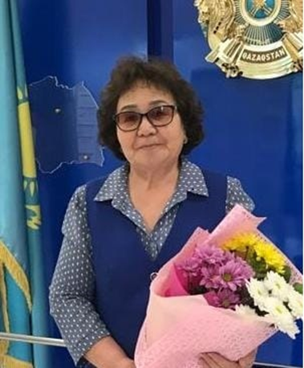 | 23 ч. | Приказ №125/1 от 01.09.21г | Педагог- исследователь | Селетинский райОНО старший пионервожатый  с 16.09.74 по 01.09.78  приказ о переводе №179 от 01.09.78г;  учитель русского языка и литературы  с 01.09.78 по 20.08.86г приказ о переводе №266 от 20.08.86г;  Богенбай СШ организатор внеклассной и внеурочной работы  с 20.08.86 по03.08.89 приказ о переводе №351 от 03.09.89г;  учитель рус. Языка и литературы  с 03.08.89 по 01.04.97 приказ о переводе №20-к от 01.04.97г;  Алексеевское РОО  с 01.04.97 по 27.01.99 приказ №12 от 26.01.99г;  Богенбай СШ и.о. директора  с 27.01.99 по 01.04.02 приказ №16-к от 01.04.02г;  Вознесенка СШ учитель рус. языка и литературы  с 04.09.02 по 22.08.08 приказ №102-к от 22.08.08г;  ДДТ «Пресс-центр» Степногорск руководитель кружка  с 01.09.08 по 06.10.08 приказ №02-01/27 от 06.09.08г;  СШ№9 учитель русского языка и литературы  с 06.01.08 по 29.08.20 приказ №94 ж/қ от 29.08.20г;  ОСШЛИ №4 «Болашак»
19 | Серикбаева Айман Сейталовна | КГУ ОСШЛИ №4 «Болашак», город Степногорск, | 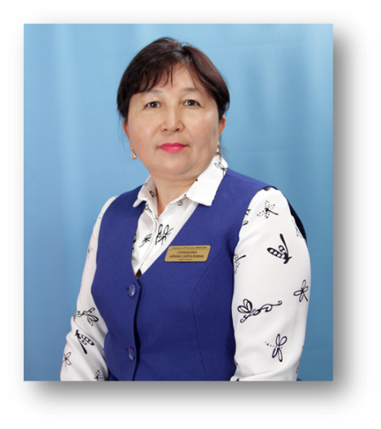 | 10 ч. | Приказ №45 ж/қ 05.03.19г | Педагог- эксперт | Капшагай СШ№3 учитель труда и черчения  с 01.09.07 по 01.09.08 приказ №284 от 01.09.08г;  ст. Коскудык СШ№9 учитель технологии  с 31.08.13 по 31.08.18г;  ОСШЛИ №4 «Болашак»
20 | Турганбаева Гульшира Казиевна | КГУ ОСШЛИ №4 «Болашак», город Степногорск, руководитель | 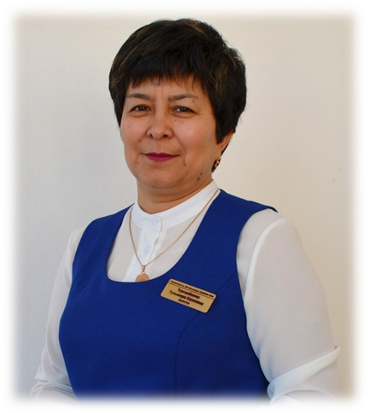 | 8 ч. | Приказ №121 ж/қ от 07.08.23г | Педагог- исследователь | Алексеевка Мало Алексеевская НСШ учитель рус.языка, биологии, труда  с 11.09.89 по 01.09.90 приказ о переводе №159-к §2 от 3.09.90г;  Кировская НСШ учитель математики  с 01.09.90 по 26.10.92 приказ №3455 от 26.10.92г;  Степногорск ШГ№6 учитель каз.языка  с 09.11.92 по 05.12.17 приказ №224 ж/қ от 05.12.17г;  ОСШЛИ №4 «Болашак»
21 | Чинпулатов Джанабай Джумабаевич | КГУ ОСШЛИ №4 «Болашак», город Степногорск, учитель математики | 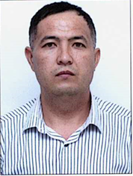 | 23 ч. | Приказ №109 ж/қ от 01.09.23г | Педагог- модератор | п. Заводской СШ учитель математики  с 31.08.11 по 16.04.12 приказ №27 от 16.04.12г;  Павлодар обл. Луганская СОШ учитель математики  с 02.09.13 по 21.08.23г приказ №1-04/57 от 21.08.23г;  ОСШЛИ №4 «Болашак»
22 | Шектибаев Аблайхан Абубакирович | КГУ ОСШЛИ №4 «Болашак», город Степногорск, учитель географии | 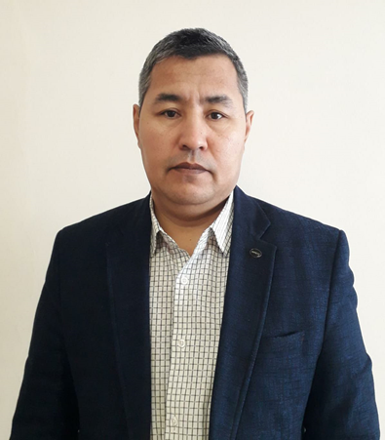 | 24 ч. | Приказ №95 ж/қ от 01.09.18 | Педагог- эксперт | Учкудук СШ№10 учитель географии, экономики  19.11.98 по 11.01.99 приказ №5 от 11.01.99г;  Узбекистан СШ№6 учитель географии  с 16.01.99 по 07.08.17 приказ 21 от 07.08.17г;  Степногорск СШ№7 учитель географии  с 19.02.18 по 25.08.18 приказ №194 ж/қ от 25.08.18г;  ОСШЛИ №4 «Болашак»

